Оглавление
Введение 5
Анализ предметной области. Декомпозиция задач 6
Оценка объема работ по задачам 9
Планирование разработки 11
Проектирование в конструировании 13
Обоснование выбора процедур процесса конструирования 16
Техника кодирования 17
Прототип приложения 18
Итоги разработки 19
Тестирование в конструировании 21
Заключение 23
Список литературы 24
Приложение А 25
Приложение Б 28

Введение

Темой курсовой является разработка мобильного приложения “Магазин компьютерных игр”.
Целями курсового проекта являются: улучшение навыков проектирование и реализация мобильного приложения, расширение кругозора решения задач в разработке мобильных приложений, улучшение навыков разработки и тестирования программного обеспечения (ПО).
Задачи: декомпозиция и оценка объёма работ, планирование и конструирование системы, а также её последующая разработка и тестирование.
На данный момент существует минимальное количество мобильных приложение по продажам игр.

Анализ предметной области. Декомпозиция задач

Требуется создать андроид приложение, которое позволяет зарегистрировать аккаунт если его нет, или войти в уже созданный аккаунт. Пользователь может просматривать список игр в каталоге, просматривать их характеристики и также добавлять в список желаемого, а также просматривать новости.
В результате анализа предметной области были выделены следующие задачи:
- Создание всех экранов приложения.
Критерии оценки:
Сделаны все экраны для отображения и подобраны все шрифты.
Результат:
Созданы все активити с необходимыми элементами и необходимыми шрифтами.
- Создать форму с регистрацией аккаунта.
Критерии оценки:
Написаны методы привязки view для onCreate, созданы все необходимые поля элементов разметки, созданы необходимые обработчики событий для кнопок.
Результат:
Элементы откликаются на взаимодействие пользователя.
- Валидация полей при регистрации.
Критерии оценки:
Созданы методы проверки корректности заполнение полей, при вводе неверных данных есть сообщение об ошибке.
Результат:
При вводе данных в несоответствующем формате отображается сообщение о некорректности и ошибках.
- Создать форму с авторизацией аккаунта.
Критерии оценки:
Написаны методы привязки view для onCreate, созданы все необходимые поля элементов разметки, созданы необходимые обработчики событий для кнопок.
Результат:
Элементы откликаются на взаимодействие пользователя.
- Валидация полей при авторизации.
Критерии оценки:
Созданы методы проверки корректности заполнение полей, при вводе неверных данных есть сообщение об ошибке.
Результат:
При вводе данных в несоответствующем формате отображается сообщение о некорректности и ошибках.

- Создать форму со списком желаемых игр.
Критерии оценки:
Написаны методы привязки view для onCreate, созданы все необходимые поля элементов разметки, созданы необходимые обработчики событий для кнопок.
Результат:
Отображается список игр из бд на экране.
- Создание навигации по приложению (Каталог с играми).
Критерии оценки:
С помощью активити и обработчиков нажатия по кнопкам и другим элементам в классах реализован переход между экранами.
Результат:
Появилась навигация между экранами.
- Создание навигации по приложению (Новости)
Критерии оценки:
С помощью активити и обработчиков нажатия по кнопкам и другим элементам в классах реализован переход между экранами.
Результат:
Появилась навигация между экранами.
- Добавление всех необходимых зависимостей.
Критерии оценки:
В build.gradle добавлены все необходимые зависимости, плагины, фреймворки.
Результат:
В проект добавлены все необходимые зависимости и фреймворки, сборка проходит успешно.
- Подключение к БД.
Критерии оценки:
Созданы запросы к бд, прописанные в методах получения списка и отдельного элемента, а также по необходимости дополнительные методы для работы с сущностями.
Результат:
БД подключена и все методы для работы с ней есть.

Оценка объема работ по задачам

Проанализировав целевой результат каждой задачи была произведена ее оценка в часах.

 |  |  | Интервальная оценка
Название | Номер | Точная оценка | мин | макс
1.Создание всех экранов приложения | 1
Иконки | 1.1 | 0,50 | 0,30 | 1
Экраны приложения | 1.2 | 4 | 3 | 5
2.Создание формы с регистрацией | 2
Логика | 2.1 | 3 | 2 | 4
Проверка пользователя в БД | 2.2 | 2 | 1 | 3
Привязка к вёрстке | 2.3 | 0,5 | 0,3 | 1
3.Валидация полей при регистрации | 3
Валидация полей | 3.1 | 1 | 0,5 | 2
4.Создание формы с авторизацией | 4
Логика | 4.1 | 3 | 2 | 4
Проверка пользователя в БД | 4.2 | 2 | 1 | 3
Привязка к вёрстке | 4.3 | 0,5 | 0,3 | 1
5.Валидация полей при авторизации | 5
Валидация полей | 5.1 | 1 | 0,5 | 2
6.Создание формы со списком желаемых игр | 6
Логика | 6.1 | 3 | 2 | 4
Загрузка списка из БД | 6.2 | 1,5 | 1 | 2
7.Создание навигации по приложению(каталог) | 7
Логика | 7.1 | 2 | 1 | 3
Добавление контента в каталог | 7.2 | 5 | 4 | 6
8.Создание навигации по приложению(новости) | 8
Логика | 8.1 | 2,5 | 2 | 3
Добавление контента | 8.2 | 5 | 4 | 6
9.Добавление всех необходимых зависимостей | 9
Добавление библиотек | 9.1 | 1 | 0,5 | 2
10.Подключение к БД | 10
Создание таблиц и запросов | 10.1 | 4 | 3 | 5
Проектирование
Выделение требований |  | 6 | 5 | 7
Создание необходимых диаграмм |  | 3 | 2 | 4
Доработка приложения
Доработка замечаний |  | 2 | 1 | 3
Итог |  | 52,5 | 36,4 | 71

Планирование разработки

Для упрощения процесса проектирования и разработки мобильного приложения было принято решение о разбиении процесса создания проекта на ряд этапов, благодаря которым возможна реализация требуемой функциональности разрабатываемой системы.
Для реализации мобильного приложения была выбрана инкрементная модель жизненного цикла ПО. Разработка мобильного приложения ведется инкрементами, которые включают в себя различные фазы анализа требований, тестирования и разработки. В конце каждой итерации получается готовый продукт с определенной функциональностью, происходит согласование и уточнение некоторых нюансов, улучшение текущего результата.
Список задач, отсортированных по приоритету реализации с указанными датами, представлен ниже.

Проектирование | Выделение требований | 6 | 7 | 0 | 25.09.22-26.09.22
Проектирование | Создание необходимых диаграмм | 3 | 4 | 0 | 27.09.22
Создание экранов | Экраны приложения | 2,5 | 3 | 1 | 04.10.22
Верстка | Верстка форм | 4 | 5 | 1 | 06.10.22
Подключение зависимостей | Добавление библиотек и синхронизация gradle | 1 | 2 | 1 | 07.10.22
Подключение БД | Создание таблиц и запросов sql | 4 | 5 | 1 | 11.10.22
Авторизация | Привязка к верстке | 0,5 | 1 | 2 | 11.10.22
 | Логика | 3 | 4 | 2 | 15.10.22
 | Проверка пользователя в бд | 2 | 3 | 2 | 17.10.22
 | Валидация данных | 1 | 2 | 2 | 18.10.22
Регистрация | Привязка к верстке | 0,5 | 1 | 2 | 19.10.22
 | Логика | 3 | 4 | 2 | 21.10.22
 | Проверка пользователя в бд | 2 | 3 | 2 | 23.10.22
 | Валидация данных | 1 | 2 | 2 | 24.10.22
Список желаемых игр | Логика | 3 | 4 | 3 | 31.10.22
 | Загрузка списка из БД | 1,5 | 2 | 3 | 05.11.22
Навигация(Каталог) | Добавление контента | 5 | 6 | 3 | 10.11.22
 | Логика | 2 | 3 | 3 | 17.11.22
Навигация(Новости) | Добавление контента | 5 | 6 | 3 | 30.11.22
 | Логика | 2,5 | 3 | 3 | 15.12.22
 | ИТОГИ: | 52,5 | 71

Проектирование в конструировании

ER-диаграмма представлена на рисунке 1.

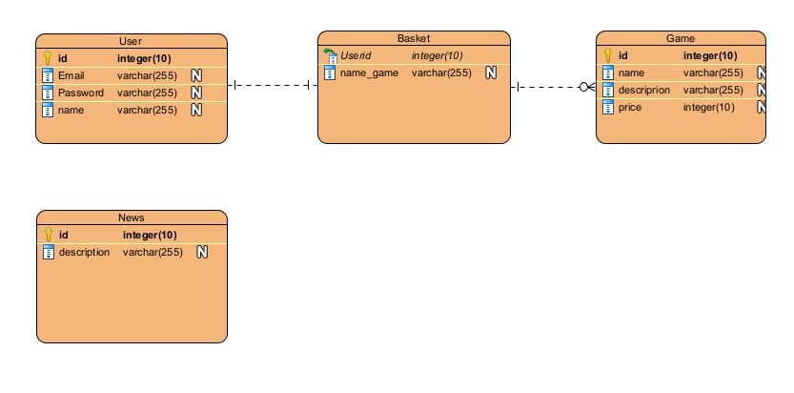
Рис. 1. ER-диаграмма
Use-Case диаграмма представлена на рисунке 2.
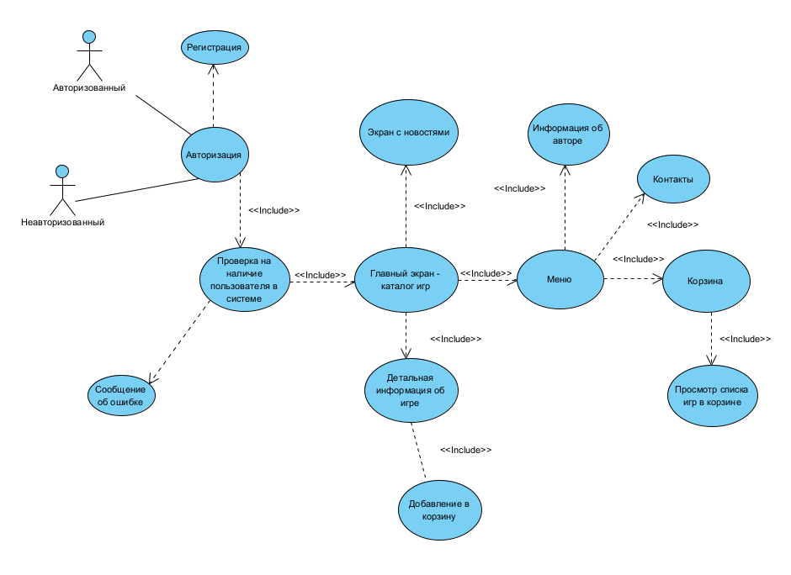
Рис. 2. Use-Case диаграмма
Диаграмма компонентов представлена на рисунке 3.

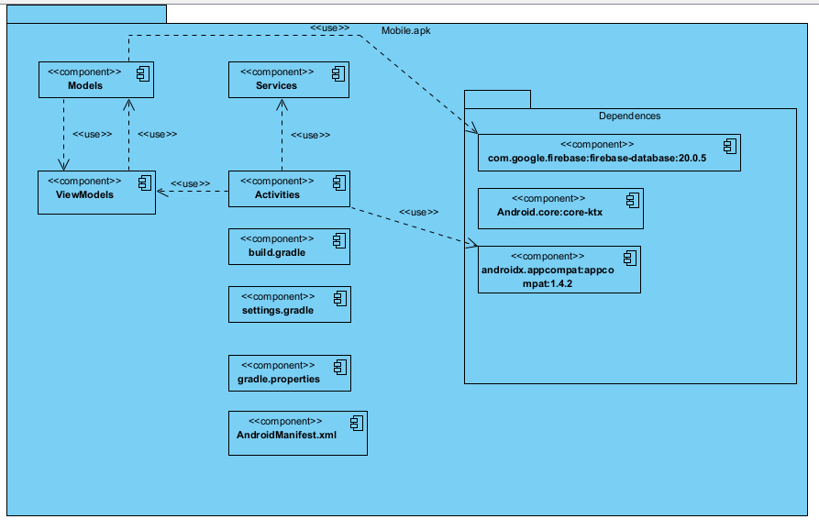
Рис. 3. Диаграмма компонентов
Диаграмма развертывания представлена на рисунке 4.
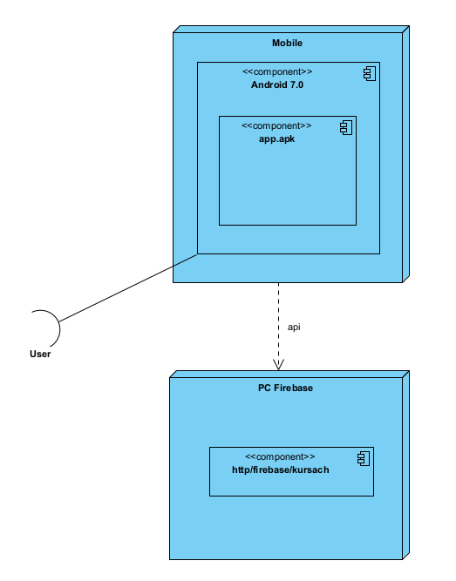
Рис. 4. Диаграмма развертывания

Обоснование выбора процедур процесса конструирования

Для реализации мобильного приложения была выбрана инкрементная модель жизненного цикла ПО. Разработка мобильного приложения ведется инкрементами, которые включают в себя различные фазы анализа требований, тестирования и разработки. В конце каждой итерации получается готовый продукт с определенной функциональностью, происходит согласование и уточнение некоторых нюансов, улучшение текущего результата.
В качестве выбранного языка программирования выступает Java.
В качестве среды разработки была выбрана Android Studio.

Техника кодирования

В процессе разработки системы были соблюдены определенные соглашения о стиле кода:
- При разработке использовался CamelCase для имен идентификаторов (переменных и функций).
- Вокруг операторов (= + - * /) и после запятых ставятся пробелы
- Имена переменных не должны быть длинными и иметь мнемонические названия.
- Для отступов блоков кода используются 2 пробела
- Общие правила определения объектов:
- Открывающая скобка помещается в ту же строку, что и название объекта.
- Свойство должно быть отделено от значения двоеточием и одним пробелом.
- Закрывающая скобка помещается на новую строку, без начальных пробелов.
- Длина строки кода не должна превышать 80 символов
- Имена компонентов должны всегда состоять из нескольких слов.
В процессе разработки использовались техники по организации исходного кода, такие как:

- Разбиение кода на компоненты
- Компоненты, выполнящие схожие задачи должны находиться в одной директории
- Компоненты, являющиеся единственными в своем роде, могут иметь префикс “The” и находиться в общей директории компонентов

Прототип приложения

Для упрощения процесса дальнейшей верстки и компоновки элементов мобильного приложения был создан прототип будущей системы.
- Создание всех экранов приложения.
- Создать форму с регистрацией аккаунта.
- Валидация полей при регистрации.
- Создать форму с авторизацией аккаунта.
- Валидация полей при авторизации.
- Создать форму со списком желаемых игр.
- Создать форму со списком желаемых игр.
- Создание навигации по приложению (Новости)
- Добавление всех необходимых зависимостей.
- Подключение к БД.
В разработку прототипа вошли наиболее бизнес-критичные компоненты разрабатываемой системы.
Итоги: разработанный прототип значительно упростил процесс создания компонентов мобильного приложения, компоновки элементов.

Итоги разработки

Мобильное приложения “Магазин компьютерных игр” успешно реализовано точно в срок. Скриншоты разработанной системы находятся в приложении А. Листинг системы – в приложении Б.

 |  | Время т. оценка | Время и. оценка | Приоритет | Даты | Статус | Фактически затраченное время
Проектирование | Выделение требований | 6 | 7 | 0 | 25.09.22-26.09.22 | сделано | 6,10
Проектирование | Создание необходимых диаграмм | 3 | 4 | 0 | 27.09.22 | сделано | 2,50
Создание экранов | Экраны приложения | 2,5 | 3 | 1 | 04.10.22 | сделано | 3.20
Верстка | Верстка форм | 4 | 5 | 1 | 06.10.22 | сделано | 4
Подключение зависимостей | Добавление библиотек и синхронизация gradle | 1 | 2 | 1 | 07.10.22 | сделано | 1,20
Подключение БД | Создание таблиц и запросов sql | 4 | 5 | 1 | 11.10.22 | сделано | 3,50
Авторизация | Привязка к верстке | 0,5 | 1 | 2 | 11.10.22 | сделано | 2
 | Логика | 3 | 4 | 2 | 15.10.22 | сделано | 2,80
 | Проверка пользователя в бд | 2 | 3 | 2 | 17.10.22 | сделано | 2
 | Валидация данных | 1 | 2 | 2 | 18.10.22 | сделано | 0,80
Регистрация | Привязка к верстке | 0,5 | 1 | 2 | 19.10.22 | сделано | 0,60
 | Логика | 3 | 4 | 2 | 21.10.22 | сделано | 3
 | Проверка пользователя в бд | 2 | 3 | 2 | 23.10.22 | сделано | 2
 | Валидация данных | 1 | 2 | 2 | 24.10.22 | сделано | 0,60
Список желаемых игр | Логика | 3 | 4 | 3 | 31.10.22 | сделано | 3
 | Загрузка списка из БД | 1,5 | 2 | 3 | 05.11.22 | сделано | 2.80
Навигация(Каталог) | Добавление контента | 5 | 6 | 3 | 10.11.22 | сделано | 4
 | Логика | 2 | 3 | 3 | 17.11.22 | сделано | 2,10
Навигация(Новости) | Добавление контента | 5 | 6 | 3 | 30.11.22 | сделано | 4
 | Логика | 2,5 | 3 | 3 | 15.12.22 | сделано | 2,60
 | ИТОГИ: | 52,5 | 71 |  |  |  | 52,8

Тестирование в конструировании

Для проверки разрабатываемого приложения на наличие неисправностей было проведено полуавтоматизированное интеграционное тестирование с помощью библиотеки Espresso и ручное тестирование.
Результаты интеграционного тестирования:
Автотесты были разработаны с помощью средств библиотеки Espresso. Всего было написано 2 теста, а именно по авторизации пользователя (негативного и позитивного).
Результаты выполнения автотестов представлены на рисунке.
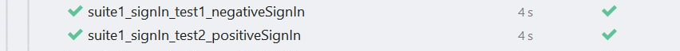
Результаты ручного тестирования:
В ходе ручного тестирования были составлены следующие тест-сьюты:
Таблица 1. Тест-сьюты
ID | Автор | Приоритет | Заголовок | Список тест-кейсов
1 | Дырночкин А.В | 3 | Модуль регистрации | 1.1 Регистрация  1.2 Регистрация c некорректными данными  1.3 Переход на экран регистрации
2 | Дырночкин А.В | 1 | Модуль авторизации | 2.1 Авторизация  2.2 Авторизация по некорректным данным  2.3 Навигация авторизованного пользователя
3 | Дырночкин А.В | 2 | Модуль «Новости» | - Переход на экран «Новости»  - Просмотр новостей
4 | Дырночкин А.В | 1 | Модуль «Каталог с играми» | 4.1. Переход на экран «Каталог с играми»  4.2. Просмотр игр  4.3. Просмотр описания отдельной игры  4.4 Добавление игры в корзину
5 | Дырночкин А.В | 2 | Модуль «Корзина» | 5.1 Переход на экран «Корзины»  5.2 Просмотр добавленных игр

Таблица 2. Тест-кейсы
ID | Тип | Описание | Предусловия | Шаги | Ожидаемый результат
1.1 | Позитивный | Регистрация | 1. Пользователь находится на экране регистрации | 1. Ввести валидные значения в обязательные поля «Email», «Пароль», «Имя».  2. Нажать на кнопку «Зарегистрироваться». | 1.Появляется сообщение об успешной регистрации.  2. Пользователь перенаправляется на экран каталога с играми.
1.2 | Негативный | Регистрация с некорректными данными | 1. Пользователь находится на экране регистрации | 1. Ввести некорректные значения в обязательные поля «Email», «Пароль», «Имя».  2. Нажать на кнопку «Зарегистрироваться». | 1. Появляется сообщение об неправильности введённых данных.
2.1 | Негативный | Авторизация по некорректным данным | 1. Пользователь находится на странице авторизации. | 1. Ввести некорректные значения в обязательные поля «Email» и «Пароль».  2. Нажать на кнопку «Войти» | 1. Появляется сообщение об ошибке.
2.2 | Позитивный | Авторизация | 1. Пользователь находится на странице авторизации. | 1. Ввести валидные значения в обязательные поля «Email» и «Пароль».  2. Нажать на кнопку «Войти» | 1. Пользователь перенаправляется на экран «Каталога с играми».
2.3 | Позитивный | Навигация авторизованного пользователя | 1. Пользователь авторизован. | 1. Авторизоваться | 1. Отображается каталог с играми.
3.1 | Позитивный | Переход на экран «Новости» | 1. Пользователь авторизован.  2. Пользователь не находится на экране «Новости». | 1. Нажать на иконку пункта «Новости» в нижнем меню. | 1. Пользователь перенаправляется на экран «Новости».  2. Отображается список новостей.
4.1 | Позитивный | Переход на экран «Корзина» | 1. Пользователь авторизован.  2. Пользователь не находится на экране «Корзина». | 1. Нажать выпадающее меню в верхним правом углу. | 1. Пользователь перенаправляется на экран «Корзина».  2. Отображается список добавленных игр.

Заключение

В ходе реализации данного проекта были применены навыки проектирования, разработки и тестирования мобильного приложения.
В итоге, на разработку было потрачено 52,8 часа.
Реальное время попало в планируемый интервал, проект был реализован в срок. Были отточены навыки разработки в Android Studio, был получен опыт разработки программных систем и опыт работы с Firebase.

Список литературы

  - Firebase Documentation [Электронный ресурс] – Режим доступа: https://firebase.google.com/docs?hl=UK
  - Android Developers [Электронный ресурс] – Режим доступа: https://developer.android.com/studio/intro
  - Конструирование программного обеспечения : учебное пособие [Книга] / авт. Романов А. А.. - Ульяновск : УлГТУ, 2016.
  - Конструирование программного обеспечения: выполнение курсового проекта [Книга] / авт. Романов А. А.. - Ульяновск : УлГТУ, 2018.

Приложение А

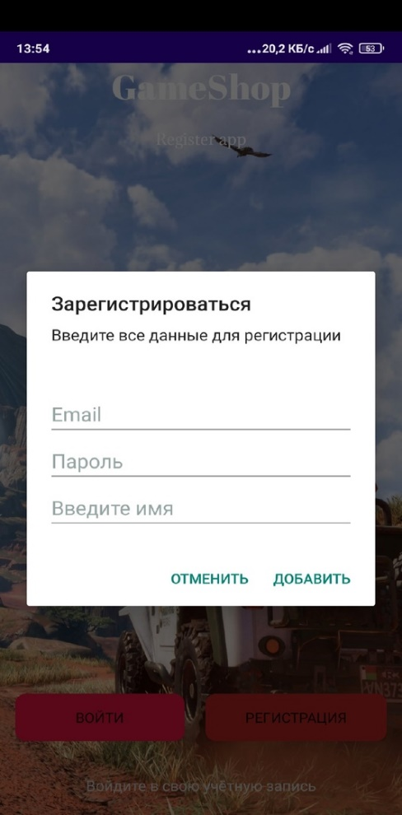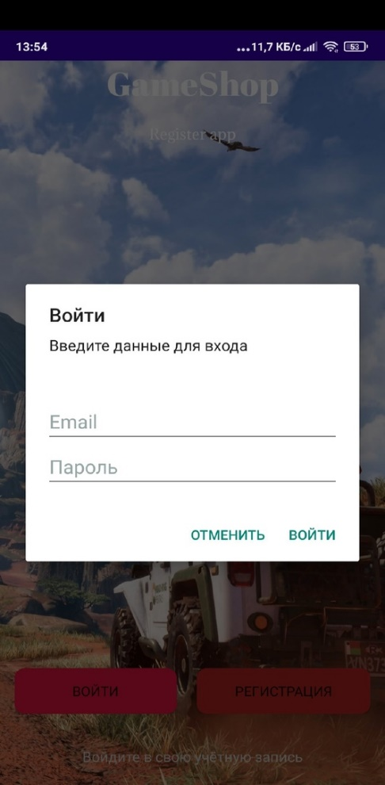
Рисунок 1 – Экран регистрации Рисунок 2 – Экран авторизации

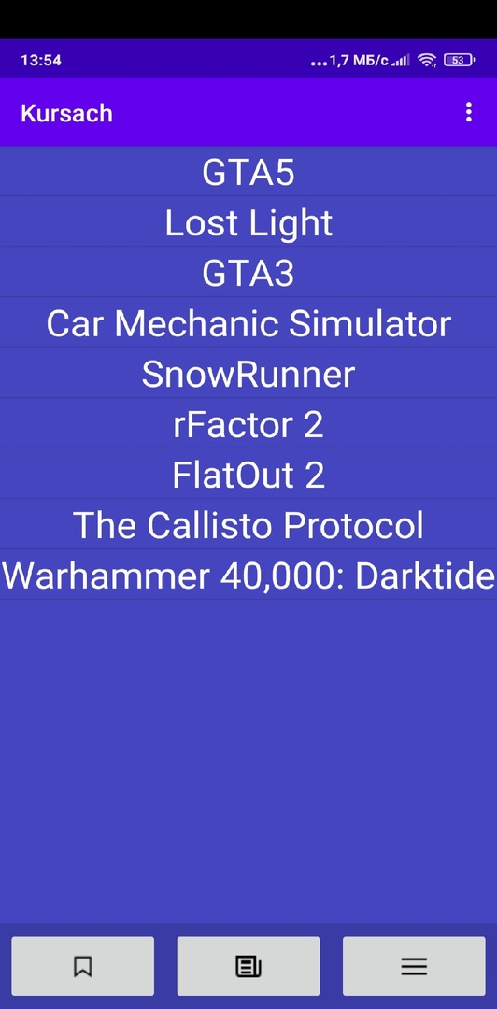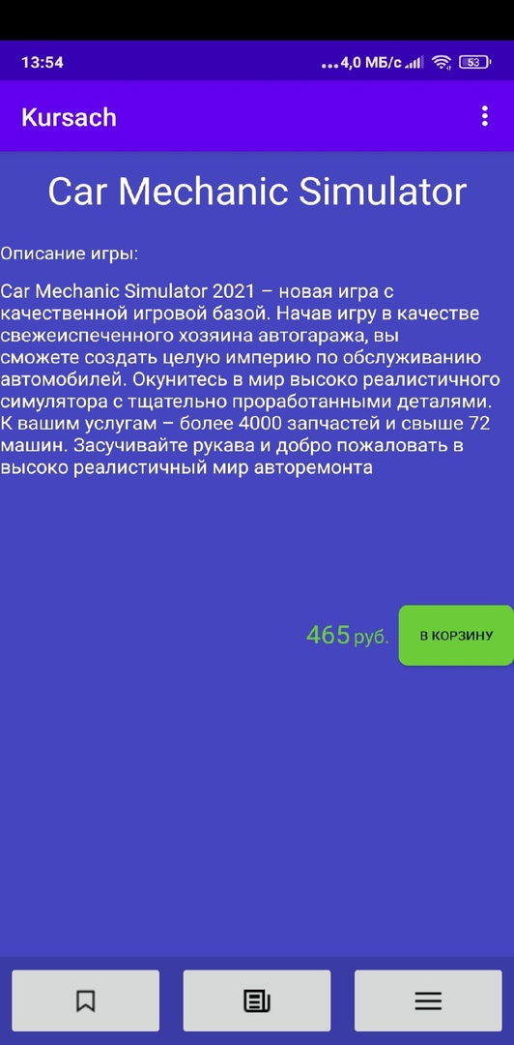
Рисунок 3 – Экран с каталогом игр Рисунок 4 – Экран с описанием игры

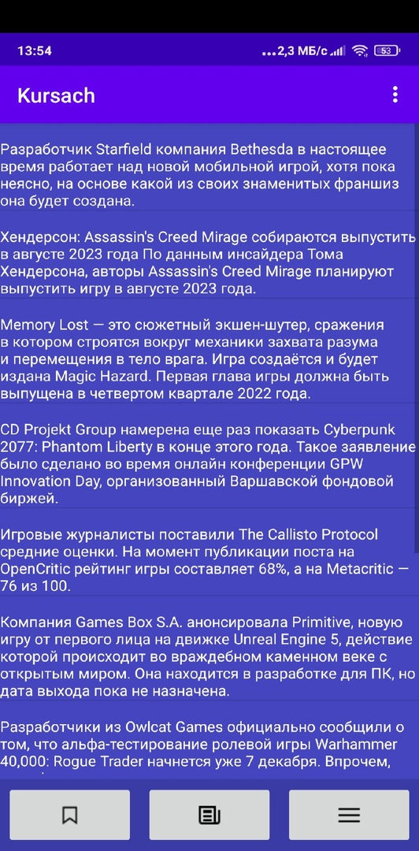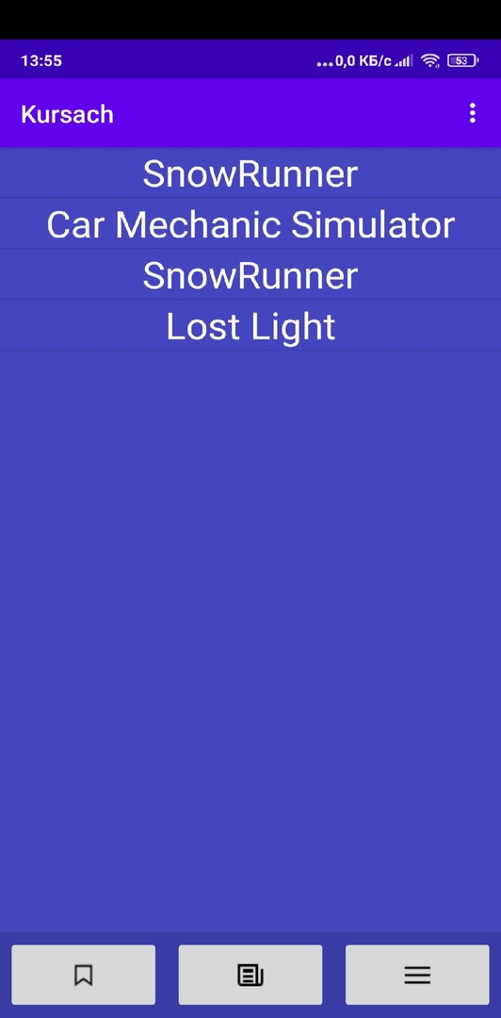
Рисунок 5 – Экран с новостями Рисунок 6 – Экран корзины

Приложение Б

